جابتن كماجوان إسلام مليسيا
"سري فادوك بضيندا يغ دفرتوان اضوغ تونجغ كقواتن إسلام "
(05 جون 2015/ 18 شعبان 1436)
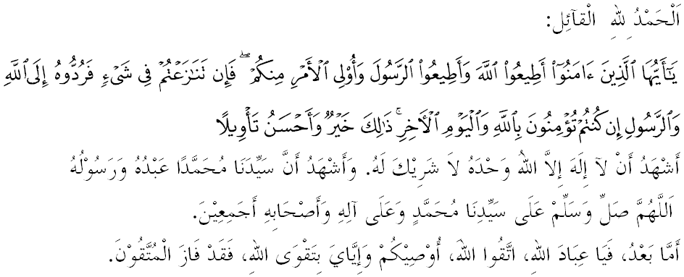سيدغ جمعة يغ درحمتي الله،
الحمدلله سضالا فوجيان دان درافعكن شكور هاثله كفد الله سبحانه وتعالى، توهن يغ منتدبير بومي دان لاغيت سرتا مغعاديلي فرلاكوان مانسي فد هاري قيامة. ايغتله بهاوا دكيري دان كانن اد ملائكة يغ سنتياس ممرهاتي دان منخاتت سامادا فربواتن باءيق ماهوفون جاهت. جوسترو، ماريله كيت سام-سام ممفرتيغكتكن كإيمانن دان كتقوا^{ء}ن كفد الله سبحانه وتعالى دغن برسوغضوه-سوغضوه ملقساناكن سضالا سوروهنث دان منجا^{ء}وهي سضالا لارغنث. موده-مودهن دغن كاإيمانن دان كتقوا^{ء}ن ايت، كيت براوليه رحمة دان كريضاءن هيدوف ددنيا دان دأخيرة. سمفنا دغن هاري كفوترا^{ء}ن رسمي سري فدوك بضيندا يغ دفرتوان اضوغ فد هاري ايسوق 6 جون 2015; مك منبر يغ موليا اكن ممبيخاراكن خطبة برتاجوق"سري فادوك بضيندا يغ دفرتوان اضوغ تونجغ كقواتن إسلام".
سيدغ جمعة يغ درحمتي الله،
دالم سجاره عالم ملايو افابيلا سا^{ء}ورغ راج مملوق إسلام، مك سموا رعيت اكن مغيكوتيث دان سخارا رسمي إسلام اكن منجادي اضام رسمي سسبواه نضارا. سا^{ء}ورغ راج اكن منجادي تونجغ كقواتن فرجواغن دان فثيبرن إسلام. جوسترو، فد هاري اين كيت دافت مليهت بهاوا فركارا 3 (2) ددالم فرلمباضا^{ء}ن دثاتاكن بهاوا يغ دفرتوان اضوغ اداله كتوا اضام إسلام باضي فرسكوتوان دان نضري يغ تياد راج سفرتي فولاو فينغ، سراوق، سابه، ملاك دان ولايه فرسكوتوان. مانكالا دنضري-نضري لاءين كتوا اضام إسلام اياله سلطان اتاو راج دنضري بركنا^{ء}ن. يغ دفرتوان اضوغ، سلطان اتاو راج سباضاي كتوا اضام إسلام اداله سسواتو يغ امت ايستيميوا دنضارا كيت. جوسترو فميليهن بضيندا سباضاي كتوا نضارا دان اضام منونتوت كفد فثمفورنا^{ء}ن تغضوغجواب يغ امت بسر. اين تركندوغ ددالم لفظ سومفه بضيندا ياءيت والله، وبالله، وتالله يغ دافت دروغكايكن دالم كات كونخي ياءيت اوندغ-اوندغ، فرلمباضا^{ء}ن نضري، اضام إسلام، عاديل دان امان.
دالم إسلام، سا^{ء}ورغ فميمفين مروفاكن واكيل فمضغ أمانه اومت دان دسبوت سباضاي خليفه الله اونتوق ملقساناكن أمانه الله سبحانه وتعالى داتس موك بومي اين. ساله ساتو أمانه سباضاي خليفه الله اياله مثيبركن داسر إسلام سباضاي اضام فمباوا رحمة كفد سلوروه اومت مانسي. انتارا رحمة يغ فرلو دسيبر اياله برلاكو عاديل كفد سسام مانسي ياءيت تيدق ممبنخي، تيدق برلاكو ظاليم، تيدق ملاكوكن فنينداسن، فنيفوان دان تيدق مغابايكن مانسي تنفا ممندغ درجت دان ستاتوس سسا^{ء}ورغ. اوسها موجودكن كعاديلن كفد مانسي سجاضت اداله سبهاضين درفد صفة كتقوا^{ء}ن سباضايمان فرمان الله دالم سورة النهلي ايات 90:
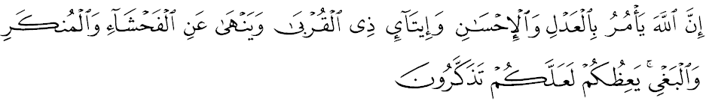مقصودث:"سسوغضوهث الله مثوروه برلاكو عاديل، بربوات باءيق دان ممبري بنتوان كفد قوم قرابة; دان ملارغ درفد ملاكوكن فربواتن منكر دان كظاليمن. اي مغاجر كامو سوفاي كامو مغمبيل فرايغاتن".
فمرينته يغ ملقساناكن كباءيقكن دان برلاكو عاديل اونتوق رعيت اكن مندافت ضنجرن فهالا درفد الله سبحانه وتعالى دان بضيتو جوض باضي رعيت يغ منطاعتي اكن مندافت ضنجرن يغ سام. سبدا رسول الله صلى الله عليه وسلم:
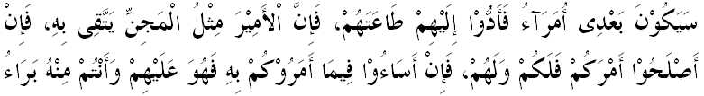مفهومث:"اكن اد سلفس اكو فمرينته-فمرينته، مك هندقله كامو طاعة كفد مريك، كران فمرينته لقسان فريساي يغ مليندوغي كامو، جك مريك ممرينته دغن باءيق، مك كامو دان مريك اكن مندافت كباءيقكن، تتافي جك مريك ممرينته دغن خارا تيدق باءيق، مك مريك اكن منغضوغ عقيبتث، مانكالا كامو ترسلامت درفد منغضوغ عقيبة فربواتن مريك." (رواية الطبراني)
دالم ببراف حديث يغ لاءين دسبوتكن فمرينته يغ عاديل دعاءث دمقبولكن اوليه الله سبحانه وتعالى، كات-كاتث بضيتو تاجم، تيندقنث منفتي، نصيحتث منجادي تلادن دان فدومن. فرسوالن بسر تيمبول اياله مغاف دعاء فمرينته يغ عاديل دمقبولكن الله سبحانه وتعالى؟. فمرينته يغ عاديل مروفاكن ضولوغن يغ ترحرمت دسيسي الله سبحانه وتعالى، دسايغي رعيت جلاتا، رعيت سنتياس بردعاء سوفاي فينتو-فينتو لاغيت دبوك اضر رحمة برككالن دخورهكن اوليه الله سبحانه وتعالى كاتس فنتدبيرنث. مانكالا تمفتث دأخيرة ننتي برادا دباوه ناءوغن عرش يغ موليا.
سيدغ جمعة يغ درحمتي الله،
سري فدوك بضيندا يغ دفرتوان اضوغ تونجغ كقواتن إسلام، دافت دليهت دغن فلقسانا^{ء}ن إسلام دنضارا اين برترسكن فرينسيف واسطية. سخارا داسرث واسطية اداله مروجوع كفد فلقسانا^{ء}ن إسلام سخارا برحكمه، بريمبغ باضي مننتوكن تيدق برلاكو ككراسن، كظاليمن كاتس حق اساسي قوم دان اضام لاءين تتافي فد ماس يغ سام إسلام تروس دهرضاءي اتاو دمرتبتكن.
باثق نضارا إسلام ددنيا هاري اين ملقساناكن إسلام سخارا واسطية كران اي ممفو ممفرلواسكن فثيبارن اجرن إسلام، مغيلقكن كبيمبغن دان كتاكوتن دكالغن اورغ بوكن إسلام دان موجودكن فرفادوان دكالغن رعيت. باضي مغكلكن سواسان امان داماي اين، ماريله كيت سباضاي رعيت مليسيا هيدوف فنوه محبّه هرموني سرتا برساتو فادو دغن منجونجوغ اينستيتوسي راج برفرلمباضاءن. ايلقكن ديري درفد ترليبت دغن سبارغ تيندقن يغ بوليه مغضوضت اتاو منخمر اينستيتوسي راج سرتا ممفرتيكاي كسوخين إسلام سباضاي اضام فرسكوتوان دنضارا اين. الله سبحانه وتعالى مغضسا كيت سوفاي منخونتوهي ضمبرن كهيدوفن يغ فنوه توليرنسي دان موليا سفرتيمان دالم سورة الحجرات ايات 13:
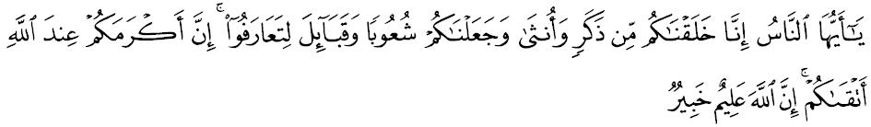مقصودث:"واهاي اومت مانسي! سسوغضوهث كامي تله منخيفتاكن كامو دري للاكي دان فرمفوان، دان كامي تله منجاديكن كامو برباضاي بغسا دان سوكو فواق، سوفاي كامو ساليغ بركنلن. سسوغضوهث سموليا-موليا كامو دسيسي الله اياله اورغ يغ فاليغ تقوى دانتارا كامو. سسوغضوهث الله مها مغتاهوي، لاضي مها مندالم فغتاهوانث".
باضايمانافون، أخير-أخير اين تردافت فيهق-فيهق ترتنتو خوبا ممفرتيكايكن دان منيمبولكن فرفخاهن قوم دان اضام دغن ممبغكيتكن ايسو-ايسو سينسيتيف تنتغ ستاتوس اضام إسلام، ستاتوس يغ دفرتوان اضوغ اتاو سلطان سباضاي كتوا اضام إسلام. جوسترو، منبر يغ موليا اين مغيغتكن اومت إسلام دان راكن-راكن كيت يغ براضام لاءين سوفاي برتيندق سخارا واسطية، وارس دان جاغن ملمفاو باتس ترهادف جولوقكن اتاو فروؤوكاسي فواق-فواق ترتنتو يغ خوبا مغافي-افيكن سسام كيت. اوليه ايت، منبر اين ايغين مغيغتكن سكالي لاضي بهاوا جك اومت إسلام دان رعيت نضارا اين برتروسن برفخه بله، هيلغ اينتيضريتي دان دفرالتكن فيهق لاءين، مك لمبت لاءون نضارا اين اكن منجادي هورو هارا سفرتي يغ برلاكو دببراف نضارا كتيك اين. الله سبحانه وتعالى برفرمان دالم سورة المائدة ايات 77:
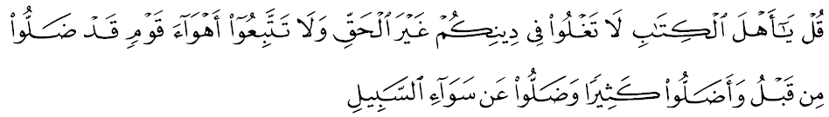مقصودث:كاتاكنله واهاي اهلي كتاب! جاغنله كامو ملمفاوي دالم اضام كامو سخارا يغ تيدق بنر، دان جاغنله كامو منوروت هاوا نفسو سواتو قوم يغ تله سست سبلوم اين دان تله مثستكن باثق مانسي، دان مريك (كيني) تله ترسست (جا^{ء}وه) دري جالن يغ بتول.
يقين دان فرخايله بهاوا كداولتن إسلام برتونجغ كفد كقواتن كفيمفينن. اوليه ايت، سري فدوك بضيندا يغ دفرتوان اضوغ سباضاي كتوا اضام إسلام سامادا دري سضي كفريبادينث اتاو دالم منجالنكن بيدغ كواس اونتوق منجاض كسوخين اضام إسلام دنضارا اين امتله دكاضومي اوليه رعيت جلاتا. رعيت منجونجوغ كاسيه دان مرافع سمبه اتس كفريهاتينن بضيندا دالم ممرتبتكن اضام. مك، منجادي تغضوغجواب رعيت جلاتا ممبريكن طاعة ستيا يغ تيدق بربله باضي كفد بضيندا سباضاي فمرينته نضارا. لبيه-لبيه لاضي كيت سباضاي اومت إسلام تله داسوه دان ديديديق سوفاي طاعة دان فاتوه كفد فمرينته.
سيدغ جمعة يغ درحمتي الله،
منبر جمعة مثرو كفد فارا جماعه دان رعيت مليسيا سكالين اونتوق سام-سام مندعاءكن كسجهترا^{ء}ن برفنجاغن كفد سري فدوك بضيندا يغ دفرتوان اضوغ المعتاسم بالله محب الدين توانكو الحاج عبدالحاليم معظم شاه ابن المرحوم سلطان بدلي شاه سمفنا سمبوتن هاري اولغتاهون كفوترا^{ء}ن يغ دفرتوان اضوغ فد 6 جون 2015. ماريله سام-سام كيت ممبري سفنوه كطاعتن دان منجونجوغ ستيغضي-تيغضي كاسيه كفد بضيندا سفنجغ برسمايم دتختا فمرينتهن. ماريله سام-سام كيت مندعاءكن سموض سري فدوك بضيندا يغ دفرتوان اضوغ دان سري فدوك بضيندا راج فرمايسوري اضوغ سرتا فوتري-فوتري دان قرابة-قرابة دراج سكالين سنتياس دباوه فايوغ رحمة إلهي، دتضوهكن كإيمانن، دلنجوتكن اوسيا، دكورنياكن كصيحتن دان كسجهترا^{ء}ن برتروسن. اضام إسلام تروس دمرتبتكن دغن ملقساناكن فرينته الله سبحانه وتعالى يغ مها إسا دان اينستيتوسي راج تروس دداولتكن.
جوسترو، كيت سام-سام دعاءكن اضر نضارا اين دككلكن نعمة كستابيلن فوليتيك دان كأمانن، دجا^{ء}وهكن دري سضالا فربواتن جاهت دان فتنه يغ بوليه ممباوا كفد مالافتاك دان كهنخورن. تانمكنله راس كاسيه سايغ دانتارا رعيت يغ بربيلغ قوم، كوكوهكن فرفادوان سسام كيت، سموض سلوروه رعيت سنتياس هيدوف امان داماي برلندسكن كعاديلن، منعمتي كمعمورن دان كسجهترا^{ء}ن سرتا كسلامتن ترفليهارا سفنجغ زمان. مغأخيري خطبة فد ميغضو اين، ماريله سام-سام كيت مرنوغ فرمان الله سبحانه وتعالى ددالم سورة النساء ايات 59:
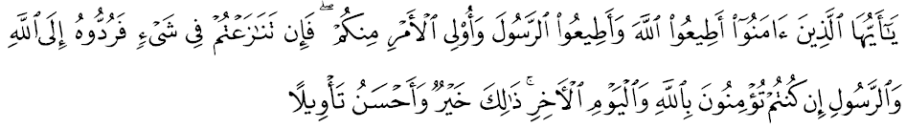مقصودث:"واهاي اورغ يغ برإيمان، طاعتله كامو كفد الله دان طاعتله كامو كفد رسول دان كفد أولى الأمري دري كالغن كامو. كمودين جك كامو برسليسيه دالم سسواتو فركارا، مك كمباليكنله اي كفد الله دان رسولث جك بنر كامو برايمان كفد الله دان هاري أخيرة. يغ دميكين اداله لبيه باءيق (باضي كامو)، دان لبيه ايلوق فولا كسودهنث".

